ПРЕСС-РЕЛИЗ

О способах получения информации об изменениях сведений ЕГРН при проведении комплексных работ

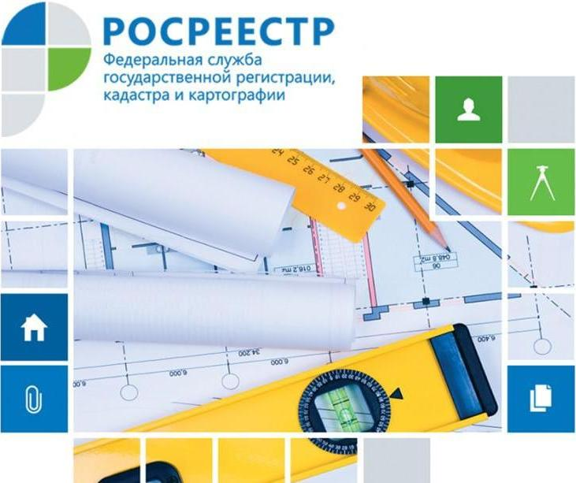
В филиал Кадастровой палаты по Красноярскому краю поступают вопросы о способах получения заказчиком и исполнителем комплексных кадастровых работ информации об изменениях сведений Единого государственного реестра недвижимости (ЕГРН) в пределах кадастровых кварталов, на территориях которых осуществляются комплексные кадастровые работы. Это связано с тем, что между датой начала комплексных кадастровых работ и их окончанием проходит продолжительный период времени на фоне постоянного обновления (пополнения) сведений ЕГРН.
В этой связи филиал Кадастровой палаты по Красноярскому краю сообщает, что информирование об изменениях сведений ЕГРН возможно путем получения сведений, содержащихся в ЕГРН, посредством обеспечения доступа к Федеральной государственной информационной системе ЕГРН (ФГИС ЕГРН).
При этом в соответствии с пунктом 13 Порядка предоставления сведений, содержащихся в ЕГРН, утвержденного приказом Минэкономразвития России от 23.12.2015 № 968 «Об установлении порядка предоставления сведений, содержащихся в Едином государственном реестре недвижимости, и порядка уведомления заявителей о ходе оказания услуги по предоставлению сведений, содержащихся в Едином государственном реестре недвижимости» уведомления об изменении содержащихся в ЕГРН сведений возможно получать по выбору заявителя:
1) в отношении объектов недвижимости, выбранных заявителем в личном кабинете;
2) в отношении всех объектов недвижимости в границах одного или нескольких кадастровых кварталов, выбранных заявителем в личном кабинете;
3) в отношении правообладателей объектов недвижимости;
4) в отношении территории кадастрового квартала, а также зон, территорий и границ, указанных в частях 1, 2, 5 статьи 10 Федерального закона «О государственной регистрации недвижимости».
Уведомления направляются заявителям в объеме наименования изменившихся основных и дополнительных сведений об объекте недвижимости, сведений о правах на него, ограничениях прав и обременениях объекта недвижимости, и даты их изменения.
Принимая во внимание вышеизложенное, в случае необходимости, мониторинг изменений сведений ЕГРН об объектах недвижимости, расположенных в пределах кадастровых кварталов, на территориях которых осуществляются комплексные кадастровые работы, может быть осуществлен через просмотр уведомлений в порядке предоставления сведений, содержащихся в ЕГРН, посредством доступа к ФГИС ЕГРН.

